Atributos morfológicos y fisiológicos de genotipos de Brachiaria en un suelo con bajo fósforo disponible y alta saturación de aluminio

Morphologic and physiological attributes of Brachiaria genotypes in soil with low available phosphorus and high aluminum saturation

Sergio Mejía Kerguelen,¹ Idupulapati Rao,² Hernando Ramírez,³ Annabé Louw-Gaume⁴ Alain Gaume⁵ Emmanuel Frossard⁶

¹Corporación Colombiana de Investigación Agropecuaria, CORPOICA, A.A. 2250 Montería, Colombia; ²Centro Internacional de Agricultura Tropical, CIAT, A.A. 6713 Cali, Colombia; ³Universidad Nacional de Colombia, A.A. 237 Palmira, Colombia ⁴ ⁻ ⁶Swiss Federal Institute of Tecnology, ETH, A.A. 8092 Zürich, Switzerland. ²Autor para correspondencia: irao@cgiar.org

REC: 02-11-08 ACEPT.: 14-12-08 FORMA DEFINITIVA: 13-02-09

RESUMEN
Se evaluaron en invernadero en un suelo de Matazul, Meta, Colombia durante 6 semanas, 2 genotipos de Brachiaria (uno mejor adaptado a bajo P, B. decumbens y otro menos adaptado, B. ruziziensis) y 8 progenies del cruzamiento entre ellos ( mejores adaptados: H-7, H-40, H-28, H-58; menos adaptados: H-190, H-94, H-82, H-179). Los genotipos mejor adaptados presentaron mayor biomasa aérea, explicada por mayor área foliar, mayor absorción de P en el tallo y mayor volumen de raíz. Las características morfológicas de las raíces, principalmente longitud, peso seco y contenido de P, permiteron mejor adaptación a bajo P disponible en el suelo. El periodo de evaluación fue suficiente para observar diferencias entre progenies.
Palabras claves: B. decumbens; B. ruziziensis; híbridos; absorción de fósforo.

ABSTRACT
Two Brachiaria genotypes (Brachiaria decumbens, considered as better adapted and Brachiaria ruziziensis, considered as less adapted) and 8 progenies from the cross of these two (H-7, H-40, H-28 and H-58 more adapted; H-190, H-94, H-82 and H-179 less adapted) were evaluated during 6 weeks to detect differences in shoot and root attributes when grown in an acid soil from Matazul, Meta, Colombia. Results indicated that better adapted genotypes to low P had more shoot biomass, this could be explained by a greater leaf area, more P uptake in the stem and greater root volume. The root attributes, root length, root dry weight and root P content contributed to greater adaptation to low P availability in acid soils. Six weeks of plant growth was not adequate time to distinguish differences in adaptation to low P among the two parents, but it was adequate time to identify superior progenies from the crosses.
Key words: B. decumbens; B. ruziziensis; hybrids; phosphorus uptake.

INTRODUCCIÓN
Aunque el potencial forrajero del género Brachiaria se reconoció por primera vez hace cerca de 40 años en Australia sólo en los últimos 20 a 25 años, cuando se sembró en América tropical, se percibió el gran impacto que puede tener (Miles et al., 2004). En Brasil en 70 millones de hectáreas se incrementó la productividad entre 5-10 veces con respecto a la sabana nativa.
Sin embargo, las pasturas se degradan en pocos años debido a problemas de acidez y deficiencias de N y P (Rao et al., 1998a; b; 1999). Pero se han identificado ecotipos de Brachiaria adaptados a suelos ácidos (Rao et al., 1993; 1998a) y B. decumbens se califica como altamente resistente a Al (Wenzl et al., 2001). La eficiencia en la absorción de P se refiere a la habilidad de las gramíneas para tomar gran cantidad del elemento por unidad de longitud de raíz (Rao, 2001a) o a la habilidad de los genotipos tolerantes de tomarlo cuando se siembran en condiciones de baja disponibilidad de P (Schaffert et al., 2001; Alves et al., 2002).
La absorción de P por Brachiaria se puede mejorar mediante mayor contacto del sistema radical con el P del suelo, mayor absorción por unidad de longitud radical, capacidad de usar formas insolubles de P y efecto de la asociación con micorrizas vesículo-arbasculares (Rao et al., 1998b).
El objetivo del estudio fue investigar características morfológicas y fisiológicas que pueden estar involucradas en la adaptación a bajo fósforo disponible en el suelo en presencia de aluminio en dos genotipos de Brachiaria (B. decumbens, considerado de mejor adaptación y B. ruziziensis, menos adaptado) y ocho progenies del cruzamiento entre ellos.
MATERIALES Y MÉTODOS
La investigación se realizó en un invernadero (20-42°C, 30-90% de humedad relativa, 1000 μmol m² s⁻¹ de fotones) del CIAT (Palmira, Valle del Cauca, Colombia, 3° 30' N, 76° 21' O y 965 msnm). Se evaluaron dos especies de Brachiaria, consideradas mejor (B. decumbens) y menor adaptadas (B. ruziziensis) a suelos con baja disponibilidad de P y 8 progenies F1 escogidas de 190 cruzamientos entre los dos parentales (mejor adaptados: H-7, H-40, H-28, H-58; menos adaptados: H-190, H-94, H-82, H-179).
La siembra se hizo en un Oxisol de Matazul, Meta, Colombia (4° 9' N, 72° 38' O, 160 msnm y 2649 mm anuales de precipitación), lavado con agua deionizada para extraer las raíces (Tabla 1). Se utilizaron dos niveles (0 y 50 kg ha⁻¹) de fósforo (Tabla 2), los demás nutrientes se aplicaron en niveles altos (80N, 100K, 66Ca, 29Mg, 20S y micronutrientes). En potes plásticos (2.6 kg) se sembró un estolón por genotipo; se regó regularmente con agua deionizada para mantenerlos cerca del 100% de capacidad de campo.
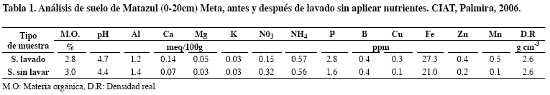

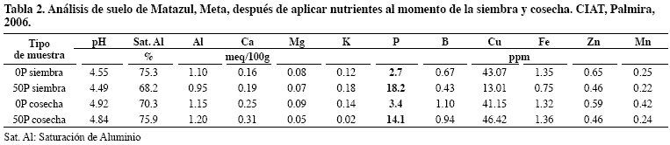
La cosecha tuvo lugar en la sexta semana después de la siembra. Las raíces se escanearon y analizaron con el programa WinRhizo V- 3.1 para Windows (Root-image-analysis software), el cual permite calcular la longitud total de la raíz (sumatoria de la raíz principal y laterales), el diámetro y volumen de raíz. A las hojas se les midió el área foliar (LI300, LI-COR, Inc., Lincoln, NE). También se determinó el peso seco (60 °C durante 48 h) de raíces, tallos y hojas. Se estimó la concentración de P (%) en cada parte de la planta (Salinas y García, 1985), la absorción y la eficiencia de uso.
Se utilizó un diseño de bloques completamente al azar con tres repeticiones. Se realizó análisis de varianza, DMS (diferencia mínima significativa) para cada variable, análisis de regresión múltiple y como variable dependiente la biomasa áerea de la planta y correlaciones simples de Pearson entre la biomasa aérea con las variables independientes - área foliar, peso seco de hojas, peso seco de tallo, peso seco de raíz, longitud de raíz, diámetro de raíz, volumen de raíz; absorción de fósforo en hojas, tallos, raíces, biomasa aérea y biomasa total y eficiencia de uso de P. Para los análisis se utilizó el paquete SAS (SAS/STAT, 2002-2003).
RESULTADOS Y DISCUSIÓN
Se presentaron diferencias significativas en la mayoría de las variables evaluadas, tanto en 0P como en 50P; entre los parentales hubo pocas diferencias. En seis semanas B. decumbens no alcanza a presentar las características morfológicas y fisiológicas que explican la mejor adaptación, uno de los autores ha observado que a los 82 días supera a B. ruziziensis en la producción de biomasa total. La mayoría de las variables de las progenies en 0P presentaron diferencias significativas, con 50P hubo pocas diferencias, lo anterior indica que con el adecuado suministro de P se incrementa la producción de biomasa total (Correa, 1993; Rao et al., 1998a). La mayoría de las variables de H-94 presentaron valores similares a los genotipos mejor adaptados.
Producción de biomasa aérea
La producción de biomasa aérea (variable dependiente) se ajustó a un modelo lineal. La variable que más explicó la variabilidad en ausencia de P fue área foliar (R²: 0.82), en menor proporción contribuyeron volumen de raíz y absorción de fósforo en el tallo (R²: 0.89), comportamiento esperado ya que en condiciones de bajo P la planta dirige la energía asimilada al crecimiento de la raíz y no al del follaje (Rao, 1996; Rao et al., 1998b; Yun y Keappler, 2001). Como el crecimiento de raíces fue menos afectado, las variaciones en ellas incidieron en la variabilidad de la biomasa aérea. En 50P el peso seco de raíz explicó la mayor parte de la variabilidad (R²: 0.7), seguido por absorción de P en tallo, diámetro de raíz y área foliar (R²: 0.91) (Tabla 3).
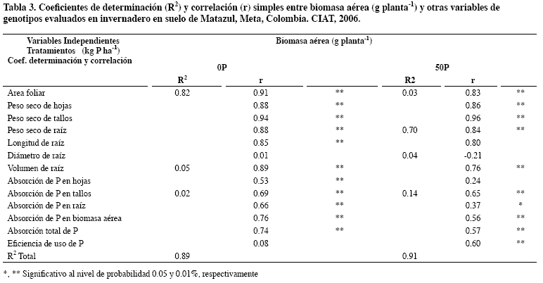
En 0P y 50P se observaron correlaciones positivas y altas de biomasa aérea con área foliar, peso seco (de hojas, tallo, raíz), longitud de raíz, volumen de raíz, absorción de fósforo (en tallos, raíces, biomasa aérea y biomasa total). Rao et al. (1997) encontraron correlaciones similares entre biomasa aérea con absorción de P de la parte aérea, área foliar y biomasa radicular. El diámetro de raíz no presentó correlaciones significativas en ambos niveles de P, la absorción de P en hojas mostró correlación positiva en 0P y la eficiencia de uso de P en 50P (Tabla 3).
La aplicación de 50P afectó la producción de biomasa aérea (Figura 1), lo que coincidió con lo reportado por Rao (2001a). En 0P las progenies mejor adaptadas presentaron mayores valores. Las marcadas diferencias (Tabla 4) entre el genotipo mejor adaptado H-7 (1.35 g planta⁻¹) y H-82 (0.5 g planta⁻¹) se pueden explicar por la morfología del sistema radicular, adquisición de P por unidad de raíz, actividad de la enzima fosfatasa ácida en hojas y raíces y concentración de Pi en hojas y raíces (Rao et al., 1997).
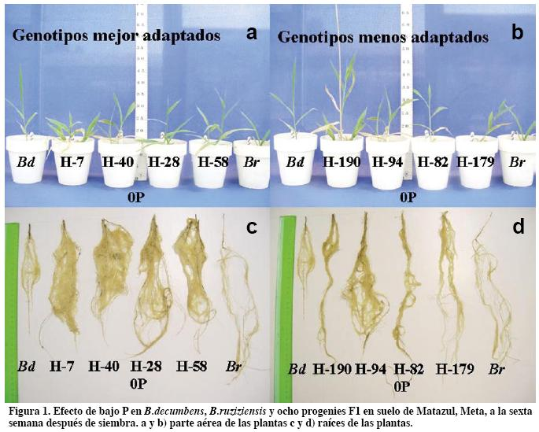

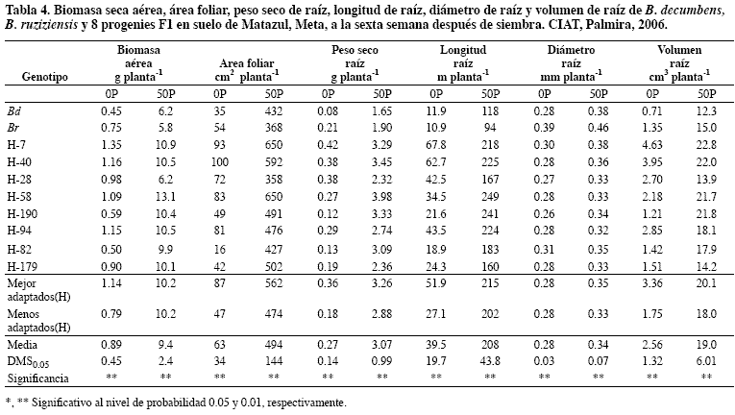
Área foliar
Se presentaron diferencias significativas en área foliar entre genotipos en los dos niveles de fósforo. En 0P las progenies mejor adaptadas mostraron mayor área foliar (87.2 Vs 46.9 cm² planta⁻¹), resultado que confirma que ante el bajo suministro de P se reduce la expansión de la hoja y del área foliar (Rao et al., 1996). El genotipo H-40 superó en mas de 6 veces a H-82 (100 Vs 15.9cm² planta⁻¹). En 50P no se presentaron diferencias entre progenies mejor y menor adaptadas (Tabla 4, Figura 1). Como la expansión foliar se relaciona fuertemente con la extensión de las células epidermales, el bajo contenido de P puede limitar el proceso (Rao, 2001b).
Producción de biomasa de raíz
En 0P la media de las progenies mejor adaptadas obtuvo el doble de peso seco de raíz (0.36 Vs 0.18 g planta⁻¹). Watanabe et al. (2006) encontraron que la ausencia de fósforo en presencia de aluminio redujo en menor proporción el peso de raíces de un híbrido de Brachiaria que el de Andropogon gayanus. En 50P no se presentaron diferencias entre las progenies. Entre parentales no hubo diferencias en los dos niveles de P (Tabla 4).
Las plantas responden a la deficiencia de P al aumentar la formación y alargamiento de raíces laterales, y disminuir el alargamiento primario de la raíz. Los cambios en morfología y crecimiento de raíz son proporcionales a las concentraciones de reguladores de crecimiento, particularmente auxina, etileno y citokininas. La producción estimulada de etileno en raíces de plantas con deficiencias de P puede ser responsable de la formación de los pelos de la raíz. Los niveles de citokininas disminuyen en plantas con deficiencias de P. Se han identificado genes que influyen en la expresión de auxinas, AIR1,3,9,12, HRGP y LRP1 que controlan el desarrollo lateral de la raíz (Hammond et al., 2004).
Longitud de raíz
Los parentales no presentaron diferencias significativas en los dos niveles de fósforo. En 0P la longitud de raíz de las progenies mejor adaptadas fue casi el doble (51.9 Vs 27.1 m planta⁻¹) (Figura 1). En 50P no se observaron diferencias entre progenies (Tabla 4). La longitud de las raíces de B. dictyoneura en 0 y 50P indicaron buen desempeño en bajo P y buena respuesta a la aplicación de P (Rao et al., 1996). La característica radicular más prominente en gramíneas forrajeras es la alta longitud resultante de la gran área superficial y la alta relación de la superficie radicular con peso seco aéreo. Los dos parámetros mejoran la absorción y el suministro de P debido a que la fina división y el rápido desarrollo del sistema radicular mejoran el acceso a nutrientes de menor movilidad (Rao, 2001a,b).
Diámetro de raíz
B.ruziziensis presentó mayor diámetro de raíz en los dos niveles de fósforo, B. decumbens mostró diámetro similar a las progenies en los dos niveles de fósforo. Lo anterior concuerda con lo obtenido por A. Louw-Gaume en soluciones nutritivas.¹ No se presentaron diferencias entre progenies mejor y menor adaptadas en 0 y 50P (Tabla 4). El diámetro de raíces es uno de los atributos de importancia en la absorción en suelos deficientes en fósforo, define el volumen máximo de suelo que puede ser explotado para la producción de fotosintatos y puede variar entre especies y por la edad de la planta (Alves et al., 2002). Normalmente el diámetro de las raíces es menor en plantas tolerantes a bajo P (Rao et al., 1999).
Volumen de raíz
En 0P las progenies mejor adaptadas casi doblaron en volumen de raíz a las menos adaptadas (3.36 Vs 1.75cm³ planta⁻¹). En 50P no se presentaron diferencias entre progenies (Figura 2). Entre parentales no hubo diferencias en los dos niveles de P (Tabla 4).
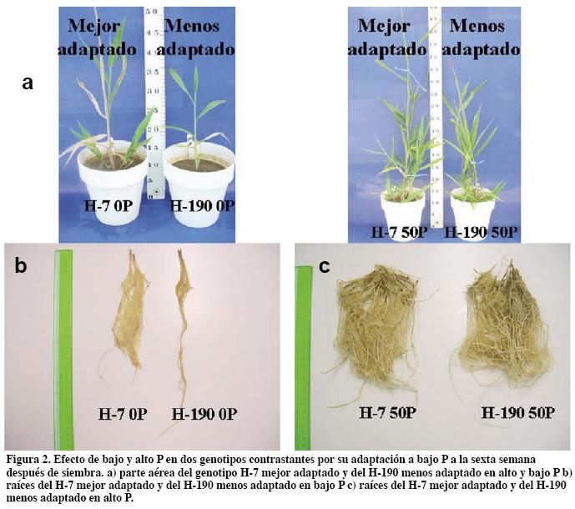
La principal estrategia de las especies de Brachiaria para tomar P del fertilizante aplicado es emitir un sistema radical extenso, estableciendo al mismo tiempo una asociación con hongos de MVA para explorar mayor volumen de suelo (Rao et al., 1998a). Características asociadas con la raíz, como longitud, diámetro, número, longitud y duración de los pelos radicales, son importantes para determinar la capacidad de absorción de P en suelos deficientes. (Rao et al., 1999; Alves et al., 2002)
Fraccionamiento de la biomasa
En OP la relación entre producción de biomasa seca aérea y peso seco de la raíz es mayor que en 50P (3.8 Vs 3.3 g g⁻¹) (Tabla 5). Este comportamiento es característico en deficiencia de Pi, donde se supone que la mayor parte de la energía asimilada se utiliza para el crecimiento de la raíz (Rao, 1996; Yun y Keappler, 2001). Rao et al.(1998b) encontraron que en baja fertilidad el crecimiento radicular de varios genotipos de Brachiaria fue menos afectado, señalando el cambio en el fraccionamiento del carbono como atributo adaptativo.
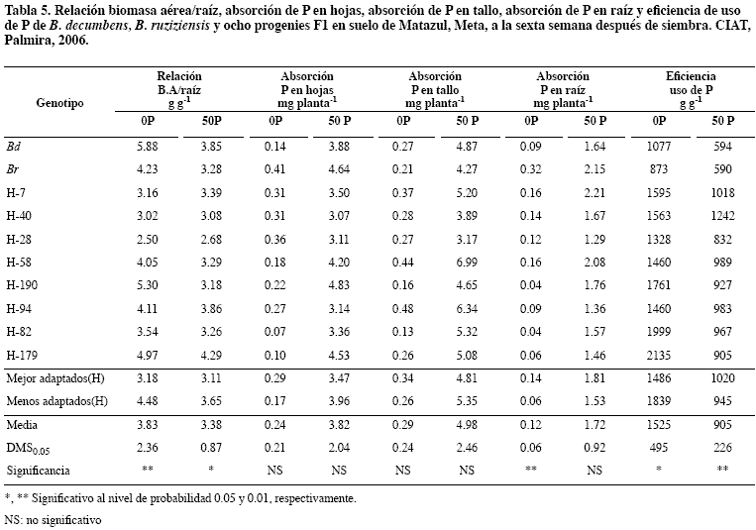
Absorción de fósforo en partes de la planta
En los dos niveles de P no se presentaron diferencias en la absorción de P en hojas y tallos. La absorción de P en raíz mostró diferencias significativas en OP, las progenies mejor adaptadas revelaron más del doble que las menos adaptadas (0.14 Vs 0.06 mg planta⁻¹). Entre parentales de 0P hubo diferencias de absorción en hojas y raíces, B. ruziziensis presentó los niveles más altos de absorción (Tabla 5), coincidiendo con lo encontrado por Louw-Gaume en soluciones nutritivas.
Cuando la fuente de Pi es limitada en general las plantas producen más raíces, aumentan el índice de absorción en raíces, retranslocan Pi de hojas más viejas, y agotan los almacenes vacuolares de Pi; además las micorrizas pueden colonizar más las raíces. Inversamente, cuando las plantas tienen fuente adecuada de Pi y están absorbiendo en tasas superiores a las requeridas, actúan varios procesos como conversión de Pi en compuestos orgánicos de almacenaje y reducción en la tasa de absorción de Pi para prevenir la acumulación de concentraciones tóxicas (Lee et al., 1990).
Eficiencia en el uso de fósforo
Se presentaron diferencias entre genotipos en los dos niveles de P, en 0P se mostró mucha mayor eficiencia de uso. Entre parentales no se presentaron diferencias, sin embargo, B. decumbens tendió a mostrar mayor eficiencia. Rao et al. (1995) reportaron mayor eficiencia de uso de P en B. decumbens que en otros cultivares de Brachiaria y Correa (1993) encontró mayor eficiencia en B.decumbens que en B. brizantha y P. maximun. La mayor eficiencia de uso permite a B. decumbens persistir en suelos con bajo fósforo.
La eficiencia en la absorción se atribuye a adaptaciones morfológicas, fisiológicas y bioquímica de las raíces (Rao et al., 1999; Lynch y Brown, 2001; Abel et al., 2002). Morfológicamente cambia la estructura de la raíz, o se modifica la cantidad, densidad y longitud de las raíces laterales, raíces adventicias y pelos radicales (Bates y Lynch, 2000). Además las raíces responden con la expresión y secreción de fosfatasas ácidas y ARNsas (Trull y Deikman, 1998), con la síntesis y exudación de ácidos orgánicos (Jones, 1998) y con aumento en la síntesis de transportadores de Pi (Raghothama, 2000; Jain et al., 2007).
CONCLUSIONES
- Los genotipos de Brachiaria mejor adaptados a bajo P presentaron mayor biomasa aérea, explicada por mayor área foliar, mayor absorción de P en el tallo y mayor volumen de raíz.
- Las características morfológicas de las raíces, principalmente longitud, peso seco y contenido de P, permitieron mejor adaptación en condiciones de bajo P disponible en el suelo.
- Las progenies revelaron poca diferencia en diámetro de raíz, con tendencia a presentar raíces finas como el padre tolerante a baja disponibilidad de P (B.decumbens) pero en menor proporción en los menos adaptados.
- El tiempo de evaluación de seis semanas fue suficiente para que se manifestaran diferencias entre progenies pero no entre parentales.
AGRADECIMIENTOS
A ZIL-ETH (Zürich, Switzerland), CIAT y Corpoica (Colombia) por el apoyo técnico, logístico y financiero de la tesis doctoral de S. Mejía K. de la cual se derivó el presente artículo.
BIBLIOGRAFÍA
1. Abel, A.; Ticconi, C.; Delatore, C. 2002. Phosphate sensing in higher plants. Physiol Plant 115: 1-8.
2. Alves, V. M. C; Parentoni, S. N.; Vasconcellos, C. A.; Pitta, G. V. E.; C. De Moura Franca. 2002. Cinetica de absorcao de fósforo e crescimiento do sistema radicular de genotipos de milho contrastantes para eficiencia a fósforo. Rev. Bras Milho Sorgo 1(1): 85-92
3. Bates, T.; Lynch, J. 2000. The efficiency of Arabidopsis thaliana (Brassicaseae) root hairs in phosphorus acquisition. Am J Bot 87: 964-970.
4. Correa, L. de A. 1993. Niveis criticos de fósforo para o establecimiento de gramíneas forrageiras em latossolo vermelho-amarelo, álico: ensaio em casa de vegetecao. Sci Agric, Piracicaba 50(1): 99-108.
5. Hammond, J.; Broadley, M.; White, P. 2004. Genetic responses to phosphorus deficiency. Ann Bot 94: 323-332.
6. Jain, A.; Vasconcelos, M. J.; Rghothama, K. G.; Sahi, S. V. 2007. Molecular mechanisms of plant adaptation to phosphate deficiency. Plant Breed Rev 29: 359-419.
7. Jones, D. L. 1998. Organic acidsin the rizosphere- a critical review. Plant soil 205: 25-44.
8. Lee, R.B.; Ratcliffe, R.G.; Southon, T.E. 1990. 31P NMR measurements of the cytoplasmic and vacuolar Pi content of mature maize roots: relationships with phosphorus status and phosphate fluxes. J Exp Bot 41: 1063–1078
9. Lynch, J.; Brown, K. 2001. Topsoil foraging-an architectural adaptaction of plants to low phosphorus availability. Plant Soil 237: 225-237.
10. Miles J.; Dovalle, C.; Rao, I.; Euclides, V. 2004. Brachiaria grasses. p.745-783 In: Moser, L.; Burson, B.; Sollenberger, L. E. (eds). Warm-season (C₄) grasses. Madison, WI, USA: ASA-SSA-SSSA.
11.Raghothama, K. G. 2000. Phosphate transport and signaling. Curr Opin Biol. 3: 182-187.
12. Rao, I. M. 1996. Role of phosphorus in photosynthesis. pp. 173-193. In: M. Pessarakli (ed). Handbook of Photosynthesis. New York, USA: Marcel Dekker.
13. Rao. I. M. 2001a. Role of physiology in improving crop adaptation to abiotic stress in the tropics: The case of common bean and tropical forages. p583-613. In: Pessarakli, M. (ed). Handbook of plant and crop physiology. New York: Marcel Dekker.
14. Rao, I. M. 2001b. Adaptation tropical forages to low-fertility soils. p 249 In: International Grassland Congress, 19, Sao Paulo, Brazil, 11-21 february.
15. Rao, I.M.; Zeigler, R.S.; Vera, R.; Sarkarung, S. 1993. Selection and breeding for acid-soil tolerance in crops: Upland rice and tropical forages as case studies. BioScience 43: 454-465.
16. Rao, I. M.; Ayarza, A.; Garcia, R. 1995. Adaptative attributes of tropical forage species to acid soils I. Diferences in plant growth, nutrient acquisition and nutrient utilization among C₄ grasses and C₃ legumes. J Plant Nut. 18(10): 2135-2155.
17. Rao, I. M.; Borrero, V.; Ricaurte, J.; García, R.; Ayarza, A. 1996. Adaptative attributes of tropical forage species to acid soils II. Differences in shoot and root growth responses to varying phosphorous supply and soil type. J Plant Nut 19(2): 323-352.
18. Rao, I. M.; Borrero, V.; Ricaurte, J.; García, R.; Ayarza, A. 1997. Adaptative attributes of tropical forage species to acid soils III. Differences in phosphorus acquisition and utilization as influenced by varying phosphorus supply and soil type. J Plant Nut 20(1): 115-180.
19. Rao, I. M.; Kerridge, P.; Macedo, M.; 1998a. Requerimientos nutricionales y adaptación a los suelos ácidos de espécies de Brachiaria. p 64-67. En: CIAT (ed). Brachiaria: Biología, Agronomía y Mejoramiento.
20. Rao, I. M.; Miles, J. W.; Granobles, J. C. 1998b. Differences in tolerance to infertile acid soil stress among germplasm accessions and genetic recombinants of the tropical forage grass genus, Brachiaria. Field Crops Res 59: 43-52.
21. Rao, I. M.; Friesen, D. K.; Osaki, M. 1999. Plant adaptation to phosphorus-limited tropical soil. p 48 - 59. In: Pessarakli, M. (ed). Handbook of plant and crops stress. 2nd ed. New York: Marcel Dekker.
22. Salinas, J.G.; Garcia, R. 1985. Métodos químicos para el análisis de suelos ácidos y plantas forrajeras. Cali, Colombia: CIAT. 87 p.
23. SAS/STAT. 2002-2003. SAS/STAT User's. Versión 9.1.3. Cary, NC: SAS Institute.
24. Schaffert, R. E.; Alves, V. M. C; Pitta, G. V. E.; Bahia, F. C.; Santos, F. G. 2001. Genetic variability in sorghum for P efficiency and responsiveness. p71-73. In: Horst, W. J.; Schenk, M. K.; Burkert, A.; Claassen, N.; Flessa, H.; Frommer, W. B. (eds). Plant Nutrition: Food security and sustainability of agro-ecosystems through basic and applied research. Dordrecht, The Netherlands: Kluwer Academic Publishers.
25. Trull, M.; Deikman, J. 1998. An Arabidopsis mutant missing one acid phosphatase isoform. Planta 206: 544-550.
26. Watanabe, T.; Osaki, M.; Yano, H.; Rao I. M. 2006. Internal Mechanisms of plant adaptation to aluminun toxixity and phosphorus starvation in three tropical forages. J Plant Nut 29:1243-1255.
27. Wenzl, P.; Patiño, G.; Chaves, A.; Meyer, J.; Rao, I.M. 2001. The high level of aluminum resistence in signalgrass is associated with known mechanisms of external detoxification in root apices. Plant Physiol. 125:1473-1484.
28. Yun, S. J.; Kaeppler, S. M. 2001. Induction of maize acid phosphatase activities under phosphorus starvation. Plant Soil 237: 109-115.

1 Annabé Louw-Gaume. Comunicación personal. Swiss Federal Institute of Tecnology, ETH. 2007.

